親愛的家長您好：
當您打開這一封信時想必非常開心，裡面的信是孩子親寫給您的，也表達了孩子在母親節前夕對於您的感恩。當您在開心之餘也不要忘記，給您的孩子一個熱情的擁抱，也讓孩子感受到您的關心及回應。
很快的孩子即將邁入另一個學習階段，在學校我們不只提供孩子課業的學習，我們也希望藉由多元的活動來擴展孩子的視野，讓孩子在學習的過程中可以更了解自己。市中心的學校擁有較多的學習資源，在樹林國小的老師們也盡力的爭取希望可以給孩子更好的學習環境，讓在樹林國小學習的孩子，可以得到更好的學習，今年度我們也真的做到了，我們引進了智慧教室幫助孩子更清楚的學習〈本校為臺南市智慧教室聯盟主導學校〉、建立產學合作模式提升老師的專業成長，並引進企業資源改善學校設備。我們的努力獲得市政府及產業界的支持與認同，這些都是我們及孩子一同努力的成果，也感謝您對本校的支持。
在這陣子孩子在學校的生活中，我們與孩子進行許多的學習活動，將孩子的成長紀錄及活動過程，製作成網站與您分享。除了這兩年的孩子成長外，我們也嘗試整理出孩子在這陣子的在學校的活動照片與您一同分享〈網址http://163.26.100.4/wwwpic/〉，也希望藉由照片的回顧，讓我們共同來回憶孩子在樹林國小的成長歷程。從觀看影片的過程中，您將會發現您孩子成長的足跡。
孩子也錄製了一段話要送給您〈網址http://163.26.100.4/www2012mm/〉，這些話是出自於孩子內心的聲音，藉由這次的母親節活動，希望可以與您拉近與孩子間的距離，讓孩子將心中的話可以與您分享。孩子年齡越大，越不容易與您溝通，而老師設計這活動的用意，就是希望引導孩子在活動中學會感恩，將心中的感謝用言語或行動表達出來，讓您可以感受的到。也衷心的希望您可以給予孩子一個正向的回應，您可以抱一抱孩子、親一下孩子、摸摸孩子的頭、陪陪孩子翻閱一下以前的照片，回顧孩子成長的歷程，相信這都可以增進你與孩子間的情感，也可以讓孩子體會到親情的可貴。
孩子在學習的過程中需要時時被人關心，面對陌生的環境，孩子較容易叛逆也較易浮躁，因此更需要花時間與孩子好好溝通，隨時保持與孩子對話的管道，而這次的活動將是您與孩子拉近距離的好契機。在此
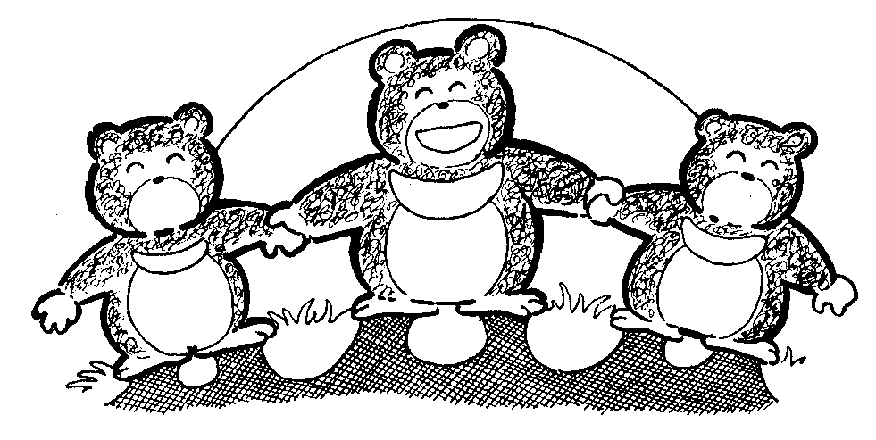
祝福所有關心孩子成長的家長
佳節快樂

樹林國小 敬上

